Міністерство освіти і науки, МОЛОДІ І СПОРТУ України
НАЦІОНАЛЬНИЙ ТЕХНІЧНИЙ УНІВЕРСИТЕТ УКРАЇНИ
“КИЇВСЬКИЙ ПОЛІТЕХНІЧНИЙ ІНСТИТУТ
імені ІГОРЯ СІКОРСЬКОГО”

Кафедра конструювання ЕОА

ЗВІТ
з лабораторної роботи №4
по курсу «Алгоритмічні мови та програмування – 2»
на тему «Списки»

Виконав:
студент гр. ДК-82
Сопіра Р. Я.

Перевірив:
ст. викладач
Губар В. Г.

Київ – 2019
Лабораторна робота №4
Списки

Тема роботи: зв’язані списки.
Мета роботи: складання алгоритмів з використанням списків.
Завдання:
- Створити лінійний однозв'язний або двохзв’язний список, вивести його.

Варіант 15 (15):
Впорядкувати елементи між мінімальним та максимальним за зростанням.
Блок-схема алгоритму роботи програми

Основна частина
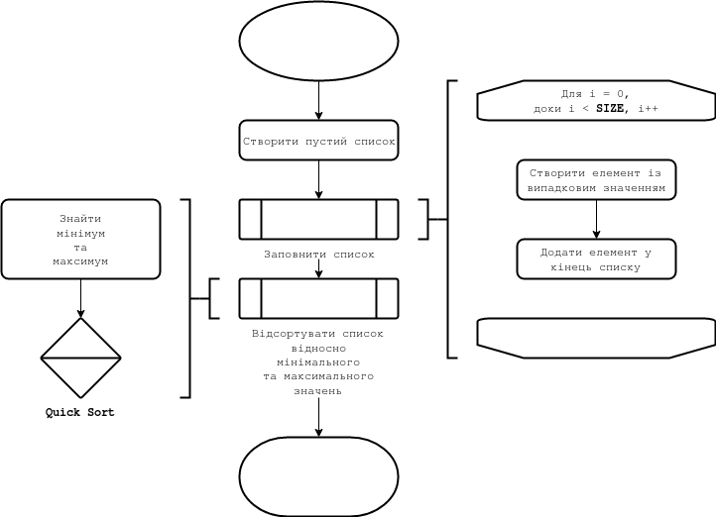
Висновки
Результатом цієї лабораторної роботи став модуль із функціями для роботи з однозв’язними списками та програма, яка сортує список відносно його мінімального та максимального значень за допомогою створеного у минулій лабораторній роботі алгоритму “швидкого сортування”.

Код програми можна знайти на GitHub за посиланням нижче.
[===]

